山东省德州市2014年中考第一次模拟考试物理试题及答案
2014.4
注意事项：
1.本卷满分70分，考试时间为80分钟。
2.答卷前，考生务必将本人的姓名、准考证号、学校等基本信息填写在答题纸上。
3.请将所有题目的答案用黑色中性笔书写在答题纸上，书写在本试卷上一律无效。考试结束后，请将答题纸交回。
一、选择题（本大题包括12个小题，每小题2分，共24分。在每小题给出的四个选项中，只有一项是符合题目要求的。）
1.图1中的说法正确的是
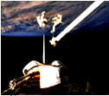
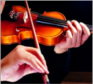
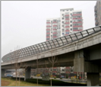
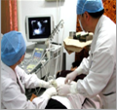
2.下列数值最接近实际情况的
太空中宇航员能对话，说明声音可在真空中传播
B.手在小提琴上不同位置按弦，主要目的是改变响度

C.道路两旁的隔音墙
是在声源处减弱噪声

D.B超检查身体是
超声波在医学中的
应用
图1
A．两个鸡蛋的重约为1N B．人体感觉舒适的环境温度约为35℃
C．初中生跑50m所需时间约为4s D．一支新的2B铅笔的长度约为30cm
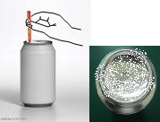
3.如图2所示，一个标准大气压下，某同学将冰块放人空易拉罐中并加入适量的盐，用筷子搅拌大约半分钟，测得易拉罐中冰与盐水混合物的温度低于0℃，实验时易拉罐的底部有白霜生成。对于这一实验和现象的分析，正确的是
图2
A．盐使冰的熔点低于 0℃，白霜的生成是凝华现象
B．盐使冰的熔点高于 0℃，白霜的生成是凝华现象
C．盐使冰的熔点低于 0℃，白霜的生成是凝固现象
D．盐使冰的熔点高于 0℃，白霜的生成是凝固现象
4．关于力学知识的说法中，正确的是
A．用桨向后划船，船就会向前运动，利用了物体间力的作用是相互的
B．踢出去的足球，能继续向前滚动，是由于受到惯性
C．物体所受的重力跟它的质量成反比
D．做匀速直线运动的物体，其运动速度越大，所受到的力就越大
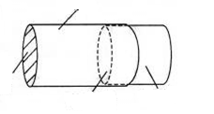
5．如图3所示是小芳同学制作的模型照相机。通过调整内外纸筒的相对距离，可以在半透明膜上看到远处景物倒立的像。使用模型照相机的过程中，下列说法正确的是
外纸筒
半透明膜
内纸筒
凸透镜
图3
A.看到远处景物的像是虚像
B.如果看远处的物体，像很清晰；看近景时，她应把内纸筒向外拉一些
C.使用时，应把内纸筒朝明亮的室外，凸透镜朝较暗的室内
D.凸透镜与半透明膜之间的距离相当于凸透镜的焦距
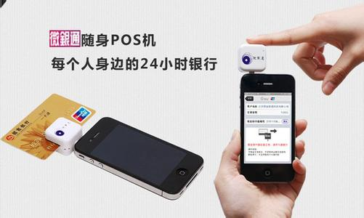
6.如图4所示，利用手机刷卡器刷卡时，其表面的小磁体经过刷卡器的缝隙，线圈中便会产生电流。此过程主要涉及的物理知识是
图4
A．电磁感应
B．磁极间的相互作用
C．通电导线周围存在磁场
D．通电导线在磁场中受力运动
7.如图5所示，属于省力杠杆的是
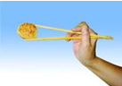
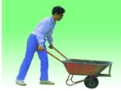
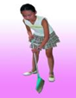
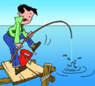
A.筷子 B.扫帚 C. 独轮车 D.钓鱼竿
图5

8.能源、信息和材料是现代社会发展的三大支柱。关于能源、信息和材料，下列说法中错误的是
A．在倡导“节能环保”“低碳生活”的今天，人类特别重视太阳能的利用
B．超导材料可应用于电饭锅的电热丝
C．卫星导入在传递信息过程中主要依靠电磁波
D．光纤通讯依靠激光来传递信息
9.为保证司乘人员的安全，轿车上设有安全带未系提示系统。当乘客坐在座椅上时，座椅下的开关S₁闭合，若未系安全带（安全带控制开关S₂断开）仪表盘上的指示灯将亮起，当系上安全带时，安全带控制开关S₂闭合，指示灯熄灭。图6中的电路图设计最合理的是
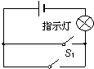
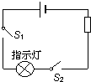
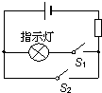
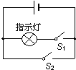
A B 图6 C D

10.下列三种现象中可能引起保险丝熔断的是
①灯头里的两个线头相碰；②插座中的两线头相碰；③照明电路里开关的两线头相碰
A．①②③ B．②③ C．①③ D．①②
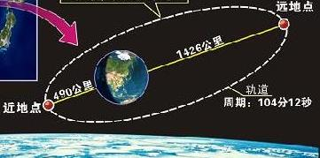
11.如图7所示是人造卫星沿椭圆轨道绕地球运行的轨迹图。在卫星从远地点向近地点运动的过程中，下列说法中正确的是
图7
A．动能逐渐增大，机械能增大
B．势能逐渐减小，机械能减小
C．动能逐渐增大，势能逐渐减小，机械能不变
D．动能逐渐增大，势能逐渐减小，机械能减小
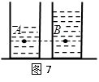
12.如图8所示，在桌面上有两个完全相同的圆柱形平底杯子，里面分别盛有质量相等的水和酒精，两点到杯子底部的距离相等。已知水的密度kg/m³，酒精的密度kg/m³，则两点的压强P_{A}、P_{B}的大小关系是
图8
A．P_{A}＞P_{B} B．P_{A}＝P_{B}
C．P_{A}＜P_{B} D．无法确定
二、填空题：（本大题包括5个小题，每个空1分，共10分。）
1.图9显示的是汽油机的 冲程；在汽油机的压缩冲程中是通过 方式增加气体的内能。
2.2013年12月15日，我国自主研发的“嫦娥三号”探测器在月球表面成功实现软着陆并释放月球车，图10显示的是“玉兔号”月球车从探测器缓缓驶离的情景。以月球表面为参照物，“嫦娥三号”探测器的运动状态是 （选填“静止”或“ 运动”），月球车装配有表面凹凸很深的六只“大脚”，这样设计的目的是 和减小对月面的压强。
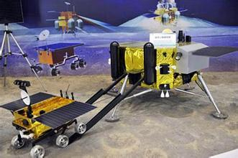
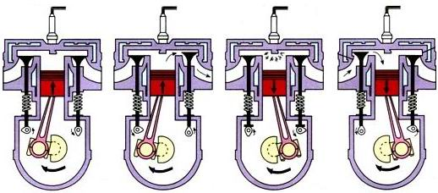
图9 图10

3. 某同学利用一只弹簧测力计和装有适量水的杯子，测出了一颗小石块的密度。测量过程中，测出小石
块的重力为G，再将小石块浸没在水中，用弹簧测力计测出石块受到的拉力为F₁。则小石块在水中受到的
浮力是 ，小石块的密度ρ_{石}= （水的密度用ρ_{水}表示）。
4.小明自制了一种测定风速的装置，如图11所示，探头和金属杆与滑动变阻器的滑片P相连，可上、下移动。当风吹过探头时，由于探头上、下表面空气流速不同，探头将滑动变阻器R₂的滑片P向 （选填“上” 或“ 下”）移动；当风速增大时，电压表的示数将 （选填“变大”、“变小”或“不变”）。
5. 在如图12所示的电路中，电源电压恒定不变，闭合S₀。当S闭合，甲、乙为电压表时，两表示数之比U_{甲}:U_{乙}＝7:5；当S断开，甲、乙为电流表时，两表示数之比I_{甲}:I_{乙}＝ ，此时R₁、R₂消耗的功率之比P₁:P₂＝ 。
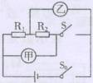
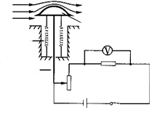
图12
风
探头
弹簧
金属杆
P
R₂
S
图11

三、作图、实验与探究题(本大题包括7个小题，共24分。)
1.（2分）如图13所示，一束光射向凸透镜经折射后射到一个平面镜上。请在图中画出射向凸透镜的入射光线和经平面镜反射后的反射光线。
2．（2分）在图14中，请根据小磁针的指向，标出电源的正负极及通电螺线管的S极。
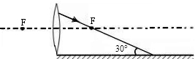
图13
N
图14
电源

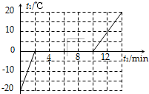
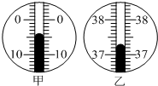
3.（4分）图15甲是某种物体熔化时温度随加热时间变化的图象（假设在加热过程中物质的质量不变，单位时间内吸收的热量相同）
A
B
C
D
甲 图15 乙
（1）这种物质的固体属于 （选填“晶体”或“非晶体”）。图15乙显示的是某一时刻，用温度计测得物质的温度为 ℃。
（2）在CD段时，此物质处于 （选填“固”、“液”或“固液共存”）态。
（3）该物质在AB段和CD段的比热容分别为C₁、C₂，则C₁：C₂= 。
4.（3分）图16是某学习小组探究平面镜成像特点的实验装置，A是点燃的蜡烛，B是与A完全相同但未点燃的蜡烛。
（1）此实验采用透明玻璃板代替平面镜，虽然成像不如平面镜清晰，但却能在观察到A蜡烛像的同时，也能观察到B蜡烛，巧妙地解决了 不易确定的问题。
（2）实验中小心地移动B蜡烛，直到与A蜡烛的像完全重合为止，观察记录之后，将B蜡烛撤掉，拿一张白纸放在刚才B蜡烛的位置，却没有承接到A蜡烛的像，这说明平面镜成的是 像。
（3）小组同学进行了正确的实验操作后，得到了如下表的实验数据：
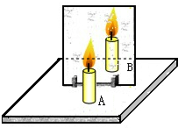
图16
实 验 次 数 | 1 | 2 | 3 | 4[来源:学科网]
蜡烛到玻璃板的距离（cm） | 6.20 | 8.68 | 10.35 | 13.52
像到玻璃板的距离（cm） | 6.20 | 8.73 | 10.35 | 13.48

在实验数据中，像和蜡烛到玻璃板的距离不是都相等的原因可能是：
（写出一条即可）。
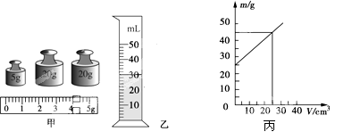
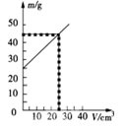
5.（4分）学习了测量物质密度后，爱探究的小明想测出某种未知液体的密度，具体操作如下：
图17
丙

（1）测液体质量：天平平衡时，放在右盘中的砝码大小和游码的位置如图17甲所示，则称得烧杯和液体的质量m为 g。
- 测液体体积：将烧杯中的液体全部倒入量筒中，液面达到的位置如图17乙所示，则该液体的体积V为 mL，尽管体积测量方法正确，但大家对他的实验过程及结果进行评估时，发现液体的体积测量值比它的实际值要 （选填“偏大”或“偏小”）。
（3）小明对测量方法进行修正后，测出了几组实验数据，并根据测量结果作出了“m-V”图象，如图17丙所示，由图象可知该液体的密度为 g/cm³。
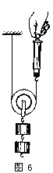
6．（4分）在“测定动滑轮机械效率”的实验中，小明用如图18所示的动滑轮提升钩码，改变钩码的数量，正确操作，实验数据如下：
图18
实验序号 | 钩码重 | 钩码上升高度h/cm | 拉力F/N | 绳端移动的距离s/cm
① | 1.0 | 20.0 | 0.7 | 40.0
② | 2.0 | 20.0 | 1.2 | 40.0
③[来源:学科网ZXXK] | 3.0 | 20.0 | 1.7 | 40.0

（1）实验时，用手_______竖直向上拉动弹簧测力计，使挂在动滑轮下的钩码缓缓上升。
（2）第①次实验时测得动滑轮的机械效率为_______。（计算结果保留一位小数）
（3）第③次实验时，钩码上升的速度为0.05m/s，则拉力的功率为_______W。
（4）由表中实验数据分析可知，同一动滑轮，所提升物重增大，机械效率将_______（选填“增大”、“减小”或“不变”） 。
7.（5分）在测定小灯泡电功率的实验中，选用的电源电压为4.5V，小灯泡的额定电压为2.5V、电阻约为10Ω。
（1）连接电路时，闭合开关前，图19中滑动变阻器的滑片P应位于_________ (选填“A”或“B”)端。
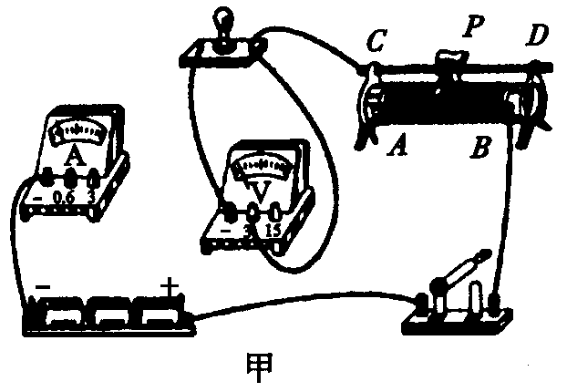
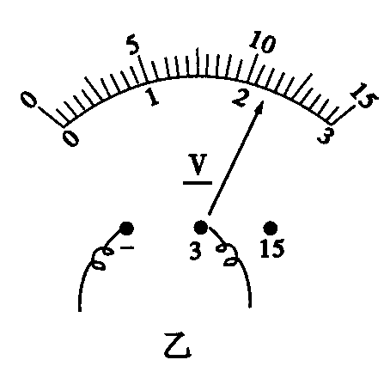
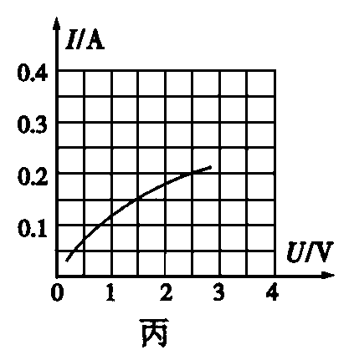
图19

（2）在图19甲所示电路中，用笔画线代替导线，完成实物电路连接。
（3）闭合开关，移动滑片P至电压表的示数如图19乙所示，其读数为______ V；要获得小灯泡额定功率的数据，滑片P应向_______ (选填“A”或“B”)端移动。
（4）改变滑片P的位置，获得多组对应的电压、电流值，绘制了如图19丙所示的图象。由图象可知，小灯泡的额定功率是_______W。
四、计算题(本大题包括3个小题，共12分。解答时应写出必要的文字说明、公式和重要的演算步骤，写出最后答案的不能得分。)
1．(3分)如图20所示是小明家的电热水壶及铭牌，他用该电热水壶将1.5kg的水从20℃加热到100℃。
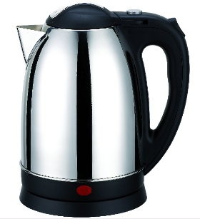
（1）水吸收的热量是多少？〔 c_{水} = 4.2×10³J/（kg·℃）〕
图20
产品型号 EL-8952
额定电压 220V
频 率 50Hz
额定功率 1500W
容 量 1.5L

（2）若电热水壶正常工作，且产生的热量全部被水吸收，需要加热多长时间？

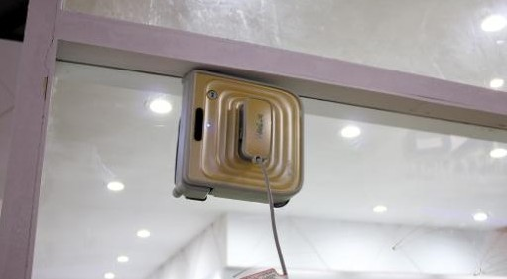
2．(4分) “擦窗机器人”的质量为2，它的“腹部”有吸盘。如图21所示，当擦窗机器人的真空泵将吸盘内的空气向外抽出时，它能牢牢地吸在竖直玻璃上。（取）
图21
（1）吸盘与玻璃的接触面积为，若吸盘在此面积上对玻璃的压强为，则吸盘对玻璃的压力是多大？

（2）擦窗机器人以0.1的速度匀速竖直向下运动8s，它所受摩擦力做的功是多少？摩擦力做功的功率是多大？

3.(5分)目前德州市正在大力推行太阳能路灯，图22是太阳能路灯的简化电路，光控开关S白天与触点a接触，太阳能电池板为蓄电池充电，晚上与触点b接触，给路灯供电。太阳能电池板在晴天时每天可接收太阳能6kW·h，能使“24V 15W”的路灯正常工作6天（路灯平均每天工作8h）。
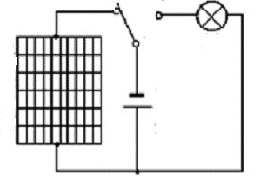
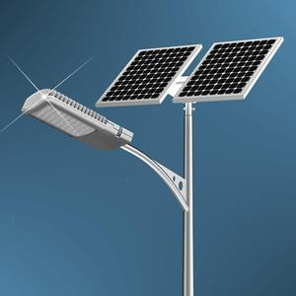
太阳能电池板
路灯
a
b
蓄电池
S
图22

则：
- 该路灯正常工作时的电流是多少？

（2）该路灯正常工作一天消耗的电能是多少千瓦时？

（3）太阳能电池板把光能转化为电能的转化效率？

物 理 试 题 答 题 纸

县（区） 学校 姓名 考号
2014.4
一、选择题（本大题包括12个小题，每小题2分，共24分。在每小题给出的四个选项中，只有一项是符合题目要求的。）
题号 | 1 | 2 | 3 | 4 | 5 | 6 | 7 | 8 | 9 | 10 | 11 | 12
答案
二、填空题(本大题包括5个小题，每空1分，共10分。)
1、 2、 3、
4、 5、
三、作图、实验与探究题(本大题包括7个小题，共24分。)
1．（2分） 2．（2分）

图13
N
电源
图14

3．（4分）
（1） （2） （3）
4．（3分）
（1） （2） （3） [来源:学|科|网]
5．（4分）
（1） （2） （3）
6．（4分）
（1） （2） （3） （4）
7．（5分）
（1）

（2）
图19

（3）
（4）
四、计算题(本大题包括3个小题，共12分。解答时应写出必要的文字说明、公式和重要的演算步骤，写出最后答案的不能得分。)
1．（3分）

2.（4分）

[来源:Zxxk.Com]

3．（5分）

物理试题参考解答及评分意见
2014年4月
- 选择题：每小题2分，共24分。
1 | 2 | 3 | 4 | 5 | 6 | 7 | 8 | 9 | 10 | 11 | 12
D | A | A | A | B | A | C | B | C | D | C | C
二、填空题：每个空1分，共10分。
1.做功 做功 2. 静止，增大与月面的摩擦 3.G-F₁
4. 上 变大 5.2：7 5：2
三、作图、实验与探究题：1、2题各2分，3题4分，4题3分，5、6题各4分，7题5分，共24分。
1.（2分） 2.（2分）
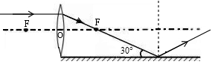
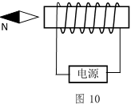
+
——
S

说明：
- 入射光线和反射光线各1分；光线没有标对箭头的不给分。
- 正确标出电源的正负极1分；正确标出螺线管的S极1分。
3.（4分）（1）晶体 -4 （2）液 （3）1: 2
4.（3分）（1）像的位置（只答“像”不给分） （2） 虚 （3）测量距离时有误差(玻璃板厚度的影响、标记蜡烛位置时有误差等其它合理的答案均可得分）。
5.（4分）（1）49 （2） 30 偏小 （3） 0.8
6.（1）匀速 （2）71.4％ （3）0.17 （4）增大
7. （1）A
(2) 如左图所示
（3）2.2 B
（4）0.5

四、计算题：1题3分，2题4分，3题5分，共12分。
- 解：
- 水吸收的热量：
Q_{吸} ＝c_{水}m（t₂－t₁）＝ 4.2×10³J/(kg·℃)×1.5kg×（100℃－20℃）
＝5.04×10⁵J -----1分
（2）电热水壶正常工作时，P = P_{额} = 1500W ，W = Q_{放} = Q_{吸} = 5.04×10⁵J
t = = = 336s -------2分
2.解：
（1）由得，吸盘对玻璃的压力：
-----1分
（2）擦窗机器人8s下降的高度：
擦窗机器人的重力：
由于擦窗机器人匀速下滑，擦窗机器人所受摩擦力等于重力，则
f=G=20N -------1分
擦窗机器人所受摩擦力做的功：
W=fh=Gh=20N×0.8m=16J -------1分
擦窗机器人所受摩擦力做功的功率：
---1分

3. 解：
（1）路灯正常工作时的电流是： -----1分
(2)路灯正常工作时的功率P=15W=0.015kW，该路灯正常工作一天消耗的电能 ： W=Pt=0.015kW×8h=0.12KW·h -----2分
(3)路灯正常工作6天消耗的电能是：
W_{电}=nP=6×0.12 KW·h =0.72kW·h
太阳能电池板把光能转化为电能的转化效率：
------2分

